ТЕМА № 10 – Стадии совершения умышленного преступления

Умышленное преступление отличается от обычного законопослушного поведения человека не только общественной опасностью преступного деяния, но и его целевой направленностью на причинение вреда правоохраняемым интересам граждан, общества, государства.
Как и всякая целенаправленная деятельность человека, умышленная преступная деятельность проходит в своём развитии ряд последовательных этапов.

Сообразно происходящей в реальной жизни последовательности развития преступной деятельности выделяются и её стадии.
1) Обдумывание и принятие решения об удовлетворении потребности преступным путём - это этап формирования умысла.
2) Сообщение кому-либо о преступных намерениях - это обнаружение умысла.
3) Создание условий для совершения преступления именуется приготовлением к совершению преступления.
4) Осуществление преступного деяния на стадии до завершения объективной стороны задуманного преступления называется покушением на преступление.
5) Достижение желаемого преступного результата путём полного осуществления объективной стороны задуманного преступления образует оконченное преступление.
6) Сокрытие следов преступления, использование приобретённого и иные действия после окончания преступления принято называть посткриминальным поведением.

Однако не все перечисленные стадии развития преступного поведения имеют уголовно-правовое значение. Будучи запрещённым уголовным законом, виновное общественно опасное деяние как преступление всегда является объективированным вредоносным воздействием человека на окружающую действительность.
Мысль человека, не реализуемая совершением деяния, лишена такой способности.
В связи с этим этап формирования умысла не является предметом уголовно-правовой оценки независимо от того, сколь тяжкое и коварное преступление замышляется.
В Особенной части Уголовного кодекса описываются признаки преступления как оконченного преступного деяния, причиняющего вред охраняемым уголовным законом общественным отношениям.
Например, кража описана в статье 205 УК как тайное хищение имущества, т. е. тайное незаконное безвозмездное изъятие чужого имущества и обращение его в свою или близких лиц пользу с корыстной целью.
В этой статье ничего не сказано о таких действиях, как изготовление ключа для открытия сейфа или изучение системы охраны объекта, на котором планируется совершить хищение (приготовление к краже), а также о неудавшейся попытке проникнуть в здание или вскрыть сейф (покушение на совершение кражи).
Естественно, что такие действия уже сами по себе обладают признаком общественной опасности, поскольку они создают реальную угрозу причинения вреда объектам уголовно-правовой охраны. И хотя нормы Особенной части не предусматривают ответственность за эти этапы осуществления преступной деятельности, указанные деяния при наличии виновности также обладают признаком противоправности.

СТАДИИ СОВЕРШЕНИЯ УМЫШЛЕННОГО ПРЕСТУПЛЕНИЯ

Стадии совершения преступления это определенные этапы развития преступления, которые отличаются друг от друга:

- и степенью реализации умысла виновного

1)развитием осуществления объективной стороны соответствующего преступления

ВИДЫ СТАДИЙ

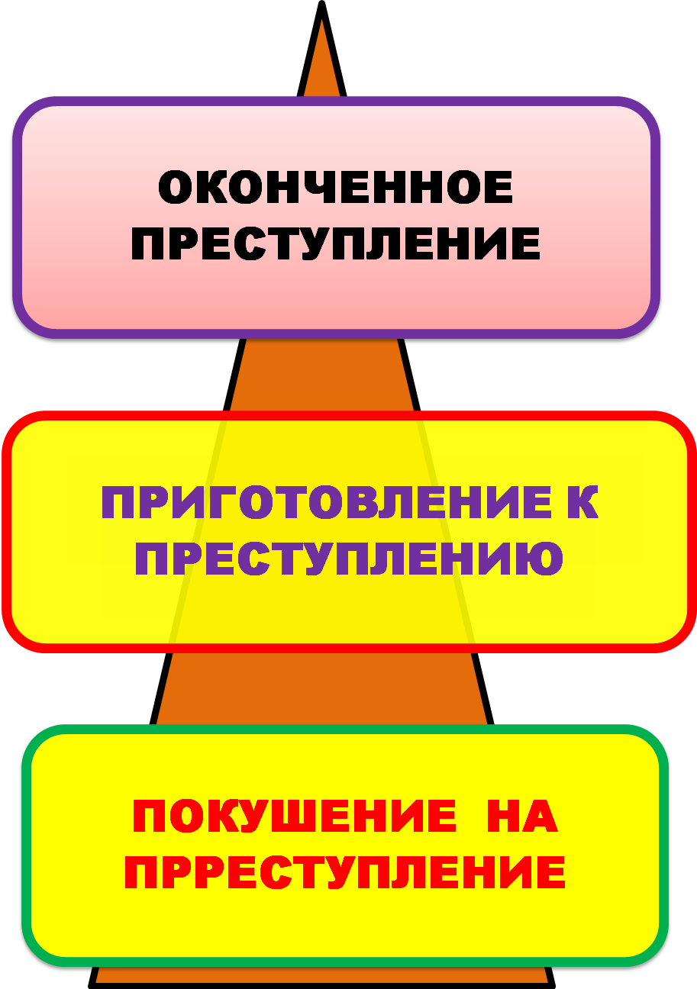

В соответствии с пунктами 1- 3 статьи 10 УК основанием уголовной ответственности является совершение виновно запрещённого Уголовным кодексом деяния в виде:
- оконченного преступления,
- приготовления к совершению преступления,
- покушения на совершение преступления.

Посткриминальное поведение, поскольку оно осуществляется после окончания преступления, не может являться его стадией.

ОКОНЧЕННОЕ ПРЕСТУПЛЕНИЕ

ПРЕСТУПЛЕНИЕ ПРИЗНАЕТСЯ ОКОНЧЕННЫМ, КОГДА СОВЕРШЕННОЕ ДЕЯНИЕ В ПОЛНОЙ МЕРЕ СООТВЕТСТВУЕТ:
- ПРИЗНАКАМ СОСТАВА,
- ХАРАТКЕРИЗИУЮЩИМ ОБЪЕКТИВНУЮ СТОРОНУ КОНКРЕТНОГО ВИДА ПРЕСТУПЛЕНИЯ,
- КОТОРЫЕ ПРЕДУСМОТРЕНЫ СТАТЬЕЙ ОСОБЕННОЙ ЧАСТИ УК

Определение момента окончания конкретного преступления осуществляется путём анализа признаков объективной и субъективной стороны, которые указаны в диспозиции соответствующей статьи Особенной части Уголовного кодекса.
Момент окончания преступлений

С материальным составом

С формальным составом (в том числе усеченным составом)

С момента наступления общественно опасных последствий
С момента совершения действия (бездействия), в том числе с угрозой наступления последствий

Так, незаконный переход границы будет считаться оконченным в тот момент, когда виновный пересечёт линию границы независимо от того, насколько далеко он углубится на территорию сопредельного государства (Формальный состав).
Так, предусмотренное частью 3 статьи 327 УК хищение наркотических средств, например, путём кражи будет оконченным, если похищены соответствующие средства в крупных размерах. Если же фактически наступившие последствия по своему объёму будут меньшими, чем те последствия, которые необходимы для признания преступления оконченным и которые лицо желало причинить, то преступление не будет считаться оконченным.
Продолжаемое преступление оканчивается в момент совершения лицом последнего из тождественных действий, которые были задуманы им как единое преступление. Если продолжаемое преступление является по конструкции преступлением с материальным составом, то для его окончания необходимо, чтобы последнее тождественное действие довело желаемое последствие до требуемых соответствующей статьёй Уголовного кодекса характеристик (по размеру и тяжести последствий).
Длящееся преступление характеризуется длительным невыполнением определённой обязанности, составляющей данное преступление, и оканчивается с наступлением обстоятельств, которые ведут к прекращению преступного состояния. Ими могут быть действия самого виновного (явка с повинной), действия третьих лиц (задержание виновного), отпадение оснований преступного состояния (утрата незаконно хранившегося огнестрельного оружия). Поскольку юридический и фактический моменты окончания длящихся преступлений не совпадают, принято говорить, что длящееся преступление постоянно осуществляется на стадии юридически оконченного преступления.
Определение момента окончания преступлений со сложными составами (с двумя объектами, действиями, последствиями или формами вины) осуществляется в зависимости от того, к какому виду составов по конструкции относится соответствующий сложный состав.
Составное преступление образуется из двух или более преступных деяний, связанных между собой, каждое из которых, если его рассматривать изолированно, является самостоятельным преступлением. В связи с этим момент окончания составного преступления зависит от того, материальным или формальным по составу является каждое из составляющих составное преступление преступных деяний. Для признания составного преступления оконченным необходимо, чтобы оконченными были оба входящих в него преступления.
Составы преступлений с административной или дисциплинарной преюдицией считаются оконченными в момент завершения второго (или соответственно третьего) нарушения в течение года после привлечения данного лица к административной или дисциплинарной ответственности за предшествующее нарушение.
При определении оконченного преступления необходимо чётко представлять и различать момент фактического окончания преступления и момент юридического окончания преступления. С учётом специфики законодательного описания признаков состава преступления определённого вида его фактическое и юридическое окончание могут не совпадать.
Так, в соответствии со статьёй 207 УК разбой представляет собой применение насилия, опасного для жизни или здоровья потерпевшего, либо угрозу применением такого насилия с целью непосредственного завладения имуществом. Юридически разбой будет считаться оконченным с момента применения опасного насилия либо выказывания угрозы применением такого насилия. Фактическое завладение имуществом лежит за рамками состава данного преступления. Однако вполне очевидно, что опасное насилие и угроза его применением являются лишь средством для завладения имуществом, поскольку именно для этого действует преступник и именно с момента завладения имуществом и наличия возможности распоряжаться им по своему усмотрению разбой как преступление будет фактически окончен.
Определение как оконченных преступлений, совершаемых по неосторожности, особых сложностей не представляет, поскольку виновные в таких преступлениях привлекаются к ответственности только при реальном наступлении общественно опасных последствий (в материальных составах) или по фактически совершённому деянию (в формальных составах).
Это означает, что неосторожные преступления могут быть только оконченными и не имеют каких-либо стадий. Аналогичным образом решается вопрос и при квалификации преступлений, совершаемых с косвенным умыслом.
В том случае, когда преступление совершается с прямым умыслом, для установления того, является ли оконченным преступлением реально совершённое деяние, необходимо учитывать направленность умысла виновного.

Пример: Индивидуальный предприниматель Волков с использованием подложных документов оформил ввоз из Литвы на территорию Республики Беларусь партию бывших в эксплуатации автомобильных покрышек, которые фактически являлись новыми, уклонившись таким путем от уплаты таможенных пошлин как за перемещение через таможенную границу РБ нового товара.

Прнимер: Сердюкова, желая скомпрометировать и опозорить напарницу по работе Лукину, к которой ушел жить ее муж, рассказала сослуживцам, что Лукина была ранее беременна от случайной половой связи, в деревне по месту жительства ее родителей тайно родила ребенка, длительное время его не кормила и он умер.

Пример: Астахов Ю.И. 24 октября 2012 г., находясь в состоянии алкогольного опьянения, с целью кражи личного имущества около 2 часов ночи во дворе дом № 25 ул. Блохина г. Новополоцка с использованием строительной стамески взломал замок в левой передней дверцы автомобиля марки «М-2141», гос. номер А 1428 ВР, принадлежащего Завьялову Д.А., проник в салон, откуда тайно похитил автомобильную магнитолу марки «Горизонт – 38-с» стоимостью 1 480 000 руб., которую впоследствии продал неустановленному следствием лицу за три бутылки вина «Доброе утро», т.е. совершил преступление, предусмотренное ________

НЕОКОНЧЕННОЕ ПРЕСТУПЛЕНИЕ

Реализация преступного замысла протекает в течение более или менее длительного промежутка времени.
В процессе совершения преступления могут возникать различные обстоятельства, которые препятствуют достижению намеченной цели.
Если преступник не сумеет преодолеть эти препятствия и вынужденно прекратит продолжение своих преступных действий, то реально содеянное им преступление будет неоконченным.
Таковым будет считаться преступление, прерванное в любой момент от начала осуществления приготовительных действий и в процессе непосредственного исполнения преступления вплоть до наступления тех обстоятельств, которые превращают преступление в оконченное.

Признание преступления неоконченным - это вопрос не только факта, но и его правовой оценки. С учётом этого преступление считается неоконченным, если фактически совершённое деяние содержит не все признаки объективной стороны состава задуманного преступления, предусмотренные уголовно-правовой нормой, устанавливающей ответственность за данное преступление.
В зависимости от стадии осуществления неоконченное преступление подразделяется на приготовление к преступлению и покушение на преступление.

Неоконченное преступление должно обладать всеми необходимыми признаками запрещённого уголовным законом деяния.
Виновный несёт ответственность не за приготовление (покушение) вообще к преступлению, а за приготовление (покушение) к соответствующему преступлению, предусмотренному Особенной частью УК.

Приготовление к преступлению

Это умышленные действия, направленные на создание условий для совершения конкретного преступления

приготовительные действия

Приискание средств или орудий совершения конкретного преступления

Приспособление средств или орудий совершения конкретного преступления

Иное умышленное создание условий для совершения конкретного преступления

Приготовление возможно к совершению конкретного преступления, а не к преступной деятельности вообще.
Однако степень конкретизации желаемого преступления может быть различной, минимально необходимым является осознание лицом конститутивных признаков состава задуманного преступления.
Так, руководитель субъекта хозяйствования, который изготовит ложные документы для получения кредита, приготавливается к выманиванию кредита, хотя бы он ещё и не определил для себя, в каком банковском учреждении намерен «получить» кредит.
Пример: С целью совершения кражи из строительной бытовки электроинструмента Полозов сделал слепок ключа от замка, в гараже с использованием приобретенной в магазине заготовки выточил ключ. Н следующий день рассказал сварщику Светлову о своих подготовительных действиях и предложил принять участие в краже, однако последний отказался и сообщил о преступных намерениях Светлова начальнику участка, а последний – в органы милиции.
Пример: С целью убийства участкового инспектора милиции Семенова, который дважды составлял на Тюлькина протоколы за незаконное изготовление самогонки, Пряткин 2 сентября … около 22 час. взял имеющееся у него незарегистрированное охотничье ружье, зарядил двумя патронами, пришел к дому № 12 по ул. Матросова г., где проживал Семенов, спрятался незаметно в кустах в 20 метрах от входной двери и стал ожидать возвращения Семенова домой после службы. Его нахождение в кустах заметила соседка Семенова Петрова и позвонила ему о подозрительном мужчине. Принятыми оперативными мерами Пряткин был задержан.

При всём многообразии приготовительных действий общим для их характеристики является то, что они:
> по времени всегда предшествуют совершению преступления;
> лишь создают условия для совершения преступления;
> не оказывают непосредственного воздействия на объект и не являются деянием объективной стороны приготавливаемого преступления.

ПОКУШЕНИЕ НА ПРЕСТУПЛЕНИЕ
Покушения на преступление – это совершенное с прямым умыслом действие или бездействие, непосредственно направленное на совершение преступления, если при этом преступление не было доведено до конца по независящим от лица обстоятельствам (ч. 1 ст. 14 УК)

ВИДЫ ПОКУШЕНИЙ

Неоконченное

Виновный по независящим от него обстоятельствам не выполнил все действия (бездействие), которые считал необходимым для доведения преступления до конца

Оконченное
Виновный совершил все действия (бездействие), которые он считал необходимым для доведения преступления до конца, но преступный результат не наступил по независящим от его воли обстоятельствам

Учебное моделирование ситуаций:
- Взломал сейф, денег в нем не оказалось.
- Не смог взломать сейф.
- Взломал металлическую дверь, проник в тамбур кассового помещения, не смог взломать металлическую дверь кассовой комнаты.
- Проник в квартиру с целью кражи ноутбука, но его не оказалось.
- Проник в квартиру с целью совершения кражи, сработала охранно-пожарная сигнализация, скрылся с места происшествия.
- Проник в квартиру с целью совершения кражи, собрал в сумму ценные носильные вещи, при выходе из подъезда дома был задержан сотрудниками милиции.
- Проник в квартиру с целью совершения кражи, собрал в сумму ценные носильные вещи, собирался выходить, услышал звук сирены автомашины милиции, бросил сумку и скрылся.
- Проник в квартиру с целью совершения кражи, собрал в сумму ценные носильные вещи. По семейной фотографии на стене узнал в жильце знакомого по армейской службе, не взяв сумку, ушел из квартиры.
- С целью убийства с ружьем спрятался в кустах около дома будущей жертвы, где и был задержан.
- С целью убийства произвел прицельный выстрел – промахнулся. Не стал делать повторный выстрел и ушел.
- С целью убийства направил ружье на потерпевшего, не успел нажать на спусковой крючок, т.к. ружье было выбито из рук другим лицом.
- С целью убийства произвел прицельный выстрел, однако потерпевшему были причинены только менее тяжкие телесные повреждения.

ДОБРОВОЛЬНЫЙ ОТКАЗ ОТ ПРЕСТУПЛЕНИЯ

Добровольный отказ от преступления – это:
- добровольное,
- окончательное прекращение лицом
- начатой преступной деятельности на стадии
- приготовления или
- покушения,
- если лицо сознавало фактическую возможность доведения преступления до конца (ч. 1 ст. 15 УК)

УСЛОВИЯ ОСВОБОЖДЕНИЯ ОТ ОТВЕТСТВЕННОСТИ ПРИ ДОБРОВОЛЬНОМ ОТКАЗЕ
ОТ СОВЕРШЕНИЯ ПРЕСТУПЛЕНИЯ

- СВОЕВРЕМЕННОСТЬ

ЛИЦО ОТКАЗЫВАЕТСЯ ОТ ДОВЕДЕНИЯ ПРЕСТУПЛЕНИЯ ДО КОНЦА НА СТАДИИ ПРИГОТОВЛЕНИЯ ИЛИ НЕОКОНЧЕННОГО ПОКУШЕНИЯ

- ДОБРОВОЛЬНОСТЬ

ЛИЦО СОЗНАТЕЛЬНО, ПО СВОЕЙ СОБСТВЕННОЙ ВОЛЕ ПРЕКРАЩАЕТ ДАЛЬНЕЙШЕЕ СОВЕРШЕНИЕ НАЧАТОГО ПРЕСТУПЛЕНИЯ ПРИ СОЗНАНИИ ФАКТИЧЕСКОЙ ВОЗМОЖНОСТИ ТАКОГО ДОВЕДЕНИЯ

- ОКОНЧАТЕЛЬНОСТЬ

ЛИЦО ПОЛНОСТЬЮ, А НЕ НА ВРЕМЯ ПРЕКРАЩАЕТ СВОЮ ПРЕСТУПНУЮ ДЕЯТЕЛЬНОСТЬ

Примеры: Серов с целью реализации преступного умысла на убийство У. дважды нажал на спусковой крючок ружья, однако выстрел не произошел, как позже выяснил С., из-за технической неисправности спускового механизма, после чего С. возвратился домой.
Имеется ли в действиях С. добровольный отказ ?
У. с целью убийства соседки и завладения ее комнатой в коммунальной квартире подсыпала на общей кухне в ее кастрюлю с супом мышьяк. Через несколько часов из жалости к пожилой женщине незаметно от нее вылила суп в унитаз.
Имеется ли в действиях У. добровольный отказ ?
Истомин с целью изнасилования напал на возвращавшуюся из школы 17-летнюю Карпову, затащил ее с проселочной дороги в кусты и стал срывать одежду. Сопротивляясь, Карпова сказала Истомину, что если он ее изнасилует, она покончит жизнь самоубийством. Не желая подобного исхода, Истомин обозвал Карпову дурой, забрал у нее золотые серьги и ушел.
Имеется ли в действиях У. добровольный отказ ?
Вариант: Карпова сказала Истомину, что она его наглядно хорошо знает, об изнасиловании заявит в милицию и его быстро установят. Не желая подобного исхода, Истомин обозвал Карпову дурой, забрал у нее золотые серьги и ушел.
Имеется ли в действиях У. добровольный отказ ?
ДОБРОВОЛЬНЫЙ ОТКАЗ ОТ ПРЕСТУПЛЕНИЯ СОУЧАСТНИКОВ

Относится исключительно к нему на общих основаниях (ст. 15 УК) и не распространяется на других соучастников, которые (если не отказалась от совершения преступления) подлежат уг. ответственности
- ИСПОЛНИТЕЛЯ

- Организатора, подстрекателя

В дополнение к общим условиям (ч. 1 ст. 15 УК) необходимо, чтобы они:
- Своими активными действиями предотвратили совершение преступления;
- В некоторых случаях их отказ возможен и путем пассивного поведения

- Переубеждение исполнителя не совершать преступления,
- Изъятие у других соучастников орудий или средств исполнения намечаемого преступления, сообщение о готовящемся преступлении в правоохранительные органы и т.д.
- Отказ организатора от подготовки или руководства совершением преступления

- Пособника

В дополнение к общим условиям (ч. 1 ст. 15 УК) необходимо, чтобы он:
- До окончания исполнителем преступления отказал ему в заранее обещанном содействии;
- Устранил результаты уже оказанной помощи (ч. 4 ст. 15 УК).

Например, непредоставление транспортного средства, орудий или средств совершения преступления и т.д.

Если действия организатора, подстрекателя либо пособника, направленные на предотвращение начатого преступления или устранение результатов оказанного содействия, не привели к его предотвращению (оказались неэффективными), они несут уголовную ответственность

Указанные действия могут быть признаны при назначении наказания обстоятельствами, смягчающими ответственность

